

ระบบประกอบและปรับแต่งคีย์บอร์ดคัสตอมออนไลน์
Online Custom Keyboard Assembly and Customization System

โดย
นาย ณัฐพงษ์ ชนะบุญ เลขประจำตัวนิสิต 6630251113
นาย ธนพงษ์ บุตรชัย เลขประจำตัวนิสิต 6630251300

เสนอ
อาจารย์จารุวรรณ สุระเสียง

รายงานเล่มนี้เป็นส่วนหนึ่งของรายวิชา 02739321 วิศวกรรมซอฟต์แวร์
มหาวิทยาลัยเกษตรศาสตร์ วิทยาเขตศรีราชา ภาคต้น ปีการศึกษา 2569
สารบัญ
หน้า
บทนำ 1
ปัญหา 2
วัตถุประสงค์ 3
ขอบเขตและข้อจำกัดของโครงงาน 4
ข้อจำกัดของระบบ 5
ประโยชน์ที่จะได้รับ 7
Use Case Diagram 8
Use case 1.1 ภาพรวม 9
1.2 Use Case ของลูกค้า 9
1.3 Use Case ของพนักงานและเจ้าของกิจการ 9
Activity Diagram 10
State Chart Diagram 12
Class Diagram 14
4.1 ภาพรวม 15
4.2 ความสัมพันธ์สำคัญ 16

บทนำ
ในปัจจุบันคีย์บอร์ดเชิงกล (Mechanical Keyboard) และคัสตอมคีย์บอร์ด (Custom Keyboard) ได้รับความนิยมเพิ่มขึ้นอย่างรวดเร็ว ทั้งในกลุ่มผู้ใช้งานทั่วไป คนทำงาน และเกมเมอร์ เนื่องจากเป็นอุปกรณ์ที่สามารถปรับแต่งรายละเอียดได้หลากหลาย ไม่ว่าจะเป็นการออกแบบตามหลักสรีรศาสตร์ ดีไซน์ความสวยงาม โทนเสียง และสัมผัสการกดที่ตอบโจทย์ความชอบเฉพาะบุคคล อย่างไรก็ตาม อุปกรณ์เหล่านี้มักมีราคาสูงและมีรายละเอียดความเข้ากันได้ (Compatibility) ของชิ้นส่วนที่ค่อนข้างซับซ้อน ทว่าการเลือกซื้อชิ้นส่วนผ่านแพลตฟอร์มอีคอมเมิร์ซทั่วไปในปัจจุบันยังขาดเครื่องมือที่ช่วยอำนวยความสะดวก ผู้ใช้งานต้องจินตนาการภาพเอาเองโดยไม่สามารถมองเห็นภาพรวมเมื่อนำอะไหล่แต่ละชิ้นมาประกอบเข้าด้วยกันได้ล่วงหน้า อีกทั้งยังขาดระบบทดสอบเสียงพิมพ์ (Sound Test) ของสวิตช์ประเภทต่างๆ ทำให้บ่อยครั้งผู้ซื้อได้รับสินค้าที่มีสเปก ดีไซน์ หรือโทนเสียงที่ไม่ตรงกับความคาดหวัง

จากปัญหาและข้อจำกัดดังกล่าว จึงได้พัฒนาเว็บแอปพลิเคชัน KeyCraft ขึ้น เพื่อเป็นแพลตฟอร์มพาณิชย์อิเล็กทรอนิกส์ (E-Commerce) แบบครบวงจรที่ออกแบบมาเพื่อตลาดคัสตอมคีย์บอร์ดโดยเฉพาะ โดยจุดเด่นของแอปพลิเคชันคือการผสานระบบจำลองการประกอบชิ้นส่วนในรูปแบบกราฟิก 3 มิติ (3D Keyboard Designer) ที่ตอบสนองได้แบบเรียลไทม์ ควบคู่ไปกับระบบจำลองเสียงสวิตช์เสมือนจริง (Virtual Sound Test) ซึ่งเทคโนโลยีเหล่านี้จะเข้ามาช่วยยกระดับประสบการณ์ของผู้ใช้งาน (User Experience) ให้ลูกค้าสามารถออกแบบ ทดลอง และสั่งซื้อสินค้าได้จบในที่เดียว ทั้งยังช่วยลดความคลาดเคลื่อนและความผิดพลาดในการเลือกซื้อชิ้นส่วนก่อนการตัดสินใจสั่งซื้อจริงได้อย่างมีประสิทธิภาพ

ปัญหา
ตลาดคีย์บอร์ดเชิงกล (Mechanical Keyboard) และการประกอบคัสตอมคีย์บอร์ดได้รับความนิยมและมีการเติบโตอย่างต่อเนื่อง อย่างไรก็ตาม แพลตฟอร์มอีคอมเมิร์ซส่วนใหญ่ในปัจจุบันยังคงใช้รูปแบบการนำเสนอสินค้าแบบดั้งเดิม ซึ่งไม่ตอบสนองต่อความซับซ้อนของสินค้าประเภทนี้ ทำให้ผู้บริโภคต้องเผชิญกับอุปสรรคหลายประการเมื่อต้องการเลือกซื้อชิ้นส่วนมาประกอบเอง
กระบวนการเลือกซื้อชิ้นส่วนคัสตอมคีย์บอร์ดนั้น จำเป็นต้องอาศัยทั้งการจินตนาการด้านความสวยงาม ความเข้าใจในข้อจำกัดทางเทคนิค และความพึงพอใจส่วนบุคคลด้านเสียงสัมผัส ซึ่งระบบร้านค้าออนไลน์ที่มีอยู่ในตลาดยังขาดเครื่องมือที่ช่วยอำนวยความสะดวกในส่วนนี้อย่างมีประสิทธิภาพ โดยสามารถสรุปปัญหาหลักที่พบได้ดังต่อไปนี้
- ปัญหาในการแสดงผลภาพรวมก่อนการประกอบจริง
- ปัญหาการตัดสินใจเลือกสวิตช์จากการขาดระบบทดสอบเสียงเสมือนจริง
- ความซับซ้อนเรื่องความเข้ากันได้ของชิ้นส่วนและขนาดเลย์เอาต์ (Layout Compatibility)

วัตถุประสงค์
ในปัจจุบันความนิยมในคีย์บอร์ดเชิงกล (Mechanical Keyboard) และคัสตอมคีย์บอร์ด มีการเติบโตอย่างรวดเร็ว แต่ผู้ใช้งานมักประสบปัญหาในการจินตนาการภาพรวมของชิ้นส่วนต่างๆ เมื่อนำมาประกอบกัน รวมถึงความซับซ้อนในการตรวจสอบความเข้ากันได้ของอุปกรณ์ (Compatibility) และการขาดระบบทดสอบเสียงพิมพ์ก่อนการตัดสินใจซื้อ ซึ่งข้อจำกัดเหล่านี้ส่งผลให้เกิดความผิดพลาดในการสั่งซื้อได้
จากปัญหาและข้อจำกัดดังกล่าว โครงงานนี้จึงจัดทำขึ้นเพื่อมุ่งเน้นการพัฒนาเว็บแอปพลิเคชัน "Key Craft" แบบครบวงจรที่นำเสนอโซลูชันผ่านเทคโนโลยีการจำลองภาพ 3 มิติและระบบเสียงเสมือนจริงแบบอินเทอร์แอคทีฟ เพื่อยกระดับการให้บริการและตอบสนองความต้องการของผู้ใช้งานได้มีประสิทธิภาพ โดยมีวัตถุประสงค์หลักของการดำเนินโครงงานดังต่อไปนี้
- เพื่อออกแบบและพัฒนาเว็บแอปพลิเคชันสำหรับการจำลองและสั่งซื้อคัสตอมคีย์บอร์ด (Key Craft) แบบครบวงจร
- เพื่อพัฒนาระบบจำลองการประกอบคีย์บอร์ด 3 มิติ (Interactive 3D Keyboard Designer)
- เพื่อพัฒนาระบบจำลองเสียงทดสอบสวิตช์เสมือนจริง (Typing Sound Test)
- เพื่อพัฒนาระบบตัวกรองสินค้าแบบรวมศูนย์ (Unified Multi-category Filter)

ขอบเขตและข้อจำกัดของโครงงาน
1. ลูกค้า (Customer)
- ค้นหา กรอง และดูรายละเอียดสินค้า
- ปรับแต่งคีย์บอร์ด
- สั่งซื้อสินค้า
- ชำระเงินด้วย QR PromptPay
- ดูสถานะคำสั่งซื้อ
- ดูใบเสร็จ
- พิมม์ใบเสร็จ
- ยกเลิกคำสั่งซื้อ
2. พนักงาน (Staff)
- ดูรายการคำสั่งซื้อ
- ดูสลิปชำระเงิน
- อัปเดตสถานะคำสั่งซื้อ
- เพิ่มสินค้า
- แก้ไขสินค้า
- ลบสินค้า

3. เจ้าของกิจการ
- จัดการคำสั่งซื้อ/สินค้าได้เหมือนพนักงาน
- ดูรายงาน
งานรายได้
สินค้าขายดี
สิินค้าใกล้หมด
- จัดการบัญชีลูกค้า/พนักงาน
- เพิ่มบัญชีพนักงาน
- แก้ไขข้อมูลบัญชี
- ลบบัญชีได้
- เปลี่ยนรหัสผ่านพนักงาน

ข้อจำกัดของระบบ
1. ด้านการจำลอง 3D (3D Viewer & Visual Constraints)
- สีและพื้นผิวอาจคลาดเคลื่อนจากของจริง (Material & Color Discrepancy) เนื่องจากการแสดงผลขึ้นอยู่กับการตั้งค่าหน้าจอ แสงไฟจำลอง และวัสดุจริงที่มีความเฉพาะตัว
- การจำลองตัวอักษรบนคีย์แคป (Keycap Legends) ใช้เพื่อแสดงภาพรวมของโทนสีและทรงปุ่ม ความคมชัดและรายละเอียดอาจแตกต่างจากของจริง
- โมเดล 3D รองรับเฉพาะโครงสร้างและขนาดมาตรฐานที่กำหนดไว้ ไม่สามารถจำลองการดัดแปลงพิเศษแบบอิสระนอกเหนือจากระบบได้
2. ด้านระบบเสียงจำลอง (Switch Sound Test Constraints)
- เสียงพิมพ์เป็นเพียงแนวเสียงสังเคราะห์เบื้องต้น (Acoustic Approximation) เพื่อให้เห็นความแตกต่างของประเภทสวิตช์แต่ละชนิด ตามที่ร้านกำหนด

3. ด้านความเข้ากันได้ของอุปกรณ์ (Hardware & Compatibility Constraints)
- ผู้ใช้งานสามารถเลือกประกอบชิ้นส่วนได้เฉพาะตาม Catalog ที่ระบบคัดกรองความเข้ากันได้ (Compatibility Matrix) ไว้ให้แล้วเท่านั้น
- ระบบรองรับเฉพาะสวิตช์ขั้วมาตรฐาน (MX Stem Standard) แบบ Hot-swappable 4. ด้านคำสั่ง
4. ซื้อและเงื่อนไขการเงิน (Order & Cancellation Constraints)
- การยกเลิกคำสั่งซื้อสามารถทำได้เฉพาะตอนที่สถานะเป็น "รอชำระเงิน" เท่านั้น หากชำระเงินสำเร็จระบบจะล็อคสต็อกทันทีและไม่สามารถยกเลิกอัตโนมัติได้
- สินค้าประเภทสั่งประกอบ (Made-to-Order) ไม่มีนโยบายรับคืนสินค้าในกรณีเปลี่ยนใจ ยกเว้นสินค้าชำรุดจากการผลิต
- ใบเสร็จรับเงินจะสามารถเปิดดูและสั่งพิมพ์ได้ก็ต่อเมื่อคำสั่งซื้อนั้นมีสถานะชำระเงินสำเร็จแล้วเท่านั้น
5. ด้านสิทธิ์การใช้งานและความปลอดภัย (Access Control Constraints)
- พนักงานระดับ Staff มีสิทธิ์เพียงแค่อัปเดตสถานะและจัดการสต็อก ไม่สามารถเข้าถึงข้อมูลหน้ารายงานยอดขายหรือสถิติเชิงลึกได้ โดยสิทธิ์นี้สงวนไว้สำหรับระดับ Owner

ประโยชน์ที่จะได้รับ
- ลดข้อผิดพลาดและเพิ่มความมั่นใจในการตัดสินใจซื้อของผู้บริโภค: การผสานระบบจำลองภาพ 3 มิติและระบบทดสอบเสียงพิมพ์เสมือนจริง ช่วยให้ผู้ใช้งานสามารถประเมินความเข้ากันได้ของชิ้นส่วน วัสดุ และโทนเสียงก่อนการสั่งซื้อ ซึ่งช่วยให้เห็นภาพรวมและลดปัญหาการสั่งซื้อชิ้นส่วนผิดสเปก
- ยกระดับประสบการณ์การเลือกซื้อสินค้า (User Experience): ระบบตัวกรองสินค้าแบบรวมศูนย์ (Unified Filter) ที่จัดกลุ่มคุณลักษณะเฉพาะของคีย์บอร์ดไว้อย่างเป็นระบบ ช่วยลดความซับซ้อนในการค้นหาอะไหล่ ทำให้ผู้ใช้สามารถปรับแต่งและเลือกจับคู่ชิ้นส่วนต่างๆ ได้อย่างสะดวกรวดเร็วและตรงกับความต้องการ
- เพิ่มประสิทธิภาพในการบริหารจัดการคลังสินค้าสำหรับร้านค้า: การวางโครงสร้างข้อมูลและการซิงโครไนซ์มาตรฐานเลย์เอาต์ (Layout) ให้ตรงกันระหว่างระบบหน้าร้านและหลังบ้าน ช่วยให้ผู้ดูแลระบบ (Admin) สามารถจัดการสต็อกสินค้าได้อย่างแม่นยำ ลดความคลาดเคลื่อนของข้อมูล และอำนวยความสะดวกในการจัดการคำสั่งซื้อ

Use Case Diagram
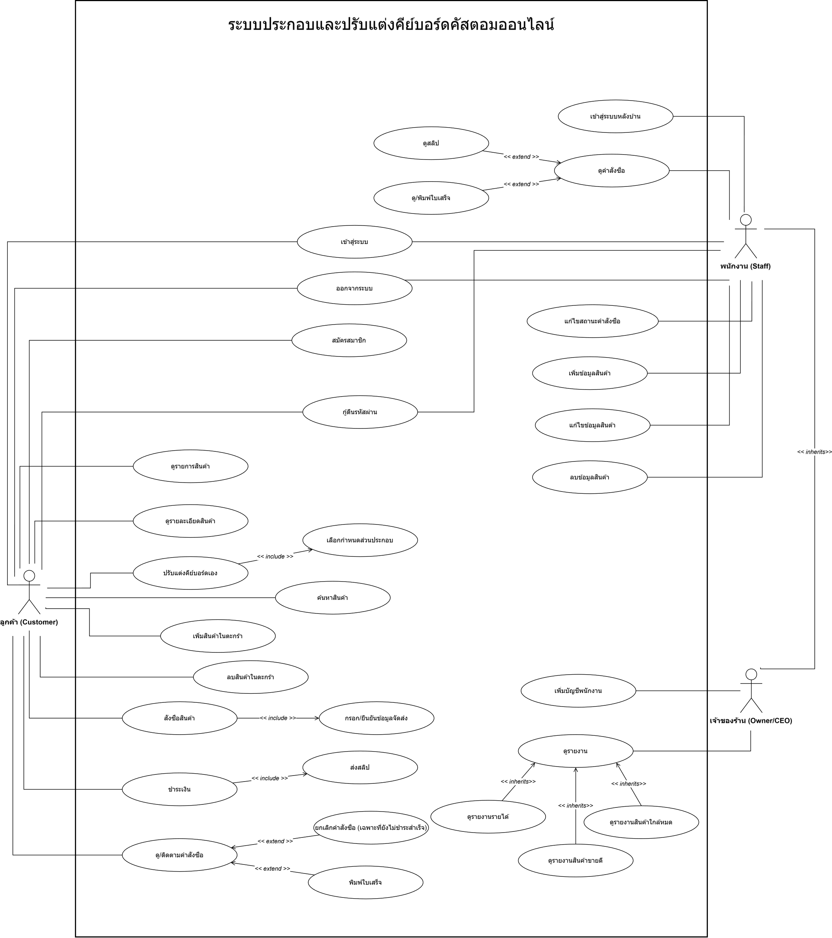

Use case 1.1 ภาพรวม
Use Case Diagram แสดงว่าใครใช้ระบบทำอะไรได้บ้าง โดยมองจากมุมผู้ใช้ ระบบมี 3 ผู้ใช้งาน (Actor) ได้แก่

Actor | บทบาท
Actor บทบาท ลูกค้า (Customer) | สมัครสมาชิก เลือกซื้อ ประกอบคีย์บอร์ดเอง ชำระเงิน และติดตามคำสั่งซื้อ
พนักงาน (Staff) | จัดการงานหลังบ้าน เช่น ดูคำสั่งซื้อ ตรวจสลิป แก้ไขสถานะ และจัดการสินค้า
เจ้าของกิจการ (Owner/CEO) | ทำได้ทุกอย่างที่พนักงานทำ และทำเพิ่มได้ คือดูรายงาน เพิ่มบัญชีพนักงาน และเปลี่ยนรหัสผ่านพนักงาน
ความสัมพันธ์ระหว่าง Actor ใช้ generalization (<<inherits>>) คือเจ้าของกิจการสืบทอดสิทธิ์จากพนักงาน

1.2 Use Case ของลูกค้า
สมัครสมาชิก / เข้าสู่ระบบ / ออกจากระบบ ลูกค้าสมัครบัญชีเองได้ ส่วนพนักงานใช้บัญชีที่เจ้าของกิจการสร้างให้ ดูรายการสินค้า / ดูรายละเอียดสินค้า / ค้นหาสินค้า เรียกดูสินค้าในร้าน ปรับแต่งคีย์บอร์ดเอง ประกอบคีย์บอร์ดจากชิ้นส่วน ซึ่งมี <<include>> ไป เลือกกำหนดส่วนประกอบ เพราะการประกอบต้องเลือกชิ้นส่วนเสมอ เพิ่ม/ลบสินค้าในตะกร้า จัดการตะกร้าก่อนสั่งซื้อ สั่งซื้อสินค้า มี <<include>> ไป กรอก/ยืนยันข้อมูลจัดส่ง เพราะทุกคำสั่งซื้อต้องมีที่อยู่จัดส่ง ชำระเงิน มี <<include>> ไป ส่งสลิป เพราะการชำระผ่าน PromptPay ต้องแนบหลักฐานทุกครั้ง ดู/ติดตามคำสั่งซื้อ มี <<extend>> จาก ยกเลิกคำสั่งซื้อ (ทำได้เฉพาะที่ยังไม่ชำระสำเร็จ) และ พิมพ์ใบเสร็จ (ทำได้เมื่อชำระสำเร็จแล้ว) ซึ่งเป็นทางเลือกที่ลูกค้าเลือกทำเอง

1.3 Use Case ของพนักงานและเจ้าของกิจการ
เข้าสู่ระบบหลังบ้าน ดูคำสั่งซื้อ มี <<extend>> ไป ดูสลิป และ ดู/พิมพ์ใบเสร็จ แก้ไขสถานะคำสั่งซื้อ เช่น เปลี่ยนเป็นกำลังเตรียมสินค้า หรือจัดส่งแล้ว จัดการสินค้า ได้แก่ เพิ่มข้อมูลสินค้า แก้ไขข้อมูลสินค้า และลบข้อมูลสินค้า เจ้าของกิจการเท่านั้น: ดูรายงาน (รายได้, สินค้าขายดี, สินค้าใกล้หมด), เพิ่มบัญชีพนักงาน และ เปลี่ยนรหัสผ่านพนักงาน

หมวดที่ 1: บทบาท ลูกค้า (Customer)

Use Case 1: สมัครสมาชิก
- Use Case Name: สมัครสมาชิก
- Participating Actor: ลูกค้า
- Entry Condition: ลูกค้าเข้าสู่หน้าเว็บไซต์ และเลือกเมนู "สมัครสมาชิก"
- Flow of events:
  - ลูกค้ากรอกข้อมูลส่วนตัว (ชื่อ-นามสกุล, อีเมล, รหัสผ่าน, เบอร์โทรศัพท์)
  - ลูกค้ากดยืนยันการสมัครสมาชิก
  - ระบบตรวจสอบความถูกต้องของข้อมูล (รูปแบบอีเมล และความยาวรหัสผ่าน)
  - ระบบบันทึกข้อมูลผู้ใช้ใหม่ลงฐานข้อมูล
- Exit Condition: ระบบนำผู้ใช้เข้าสู่ระบบพร้อมเริ่มใช้งาน

Use Case 2: เข้าสู่ระบบ
- Use Case Name: เข้าสู่ระบบ
- Participating Actor: ลูกค้า , พนักงาน , เจ้าของกิจการ
- Entry Condition: มีบัญชีผู้ใช้ในระบบ และเลือกเมนู "เข้าสู่ระบบ"
- Flow of events:
  - ผู้ใช้กรอกอีเมลและรหัสผ่าน
  - กดปุ่ม "เข้าสู่ระบบ"
  - ระบบทำการตรวจสอบความถูกต้องของบัญชีผู้ใช้
  - ระบบออกเซสชัน (Token) สำหรับยืนยันตัวตน
- Exit Condition: เข้าสู่ระบบสำเร็จ และแสดงชื่อ/โปรไฟล์ของผู้ใช้บนแถบเมนู
Use Case 3: ออกจากระบบ
- Use Case Name: ออกจากระบบ
- Participating Actor: ลูกค้า , พนักงาน , เจ้าของกิจการ
- Entry Condition: ลูกค้าอยู่ในสถานะเข้าสู่ระบบ
- Flow of events:
  - ผู้ใช้กดเลือกเมนูโปรไฟล์ แล้วกดปุ่ม "ออกจากระบบ"
  - ระบบทำการออกจากระบบ
- Exit Condition: ระบบนำกลับไปหน้า เข้าสู่ระบบ

Use Case 4: กู้คืนรหัสผ่าน
- Use Case Name: กู้คืนรหัสผ่าน
- Participating Actor: ลูกค้า , พนักงาน , เจ้าของกิจการ
- Entry Condition: ผู้ใช้อยู่ในหน้าเข้าสู่ระบบ และกดลิงก์ "ลืมรหัสผ่าน"
- Flow of events:
  - ผู้ใช้กรอกอีเมลที่เคยลงทะเบียนไว้กับระบบ
  - กดปุ่ม "ส่งไปยังอีเมล"
  - ระบบตรวจสอบอีเมล และสร้างลิงก์รีเซ็ตรหัสผ่าน
  - ระบบส่งอีเมลแจ้งลิงก์ตั้งรหัสผ่านใหม่ไปยังอีเมลของผู้ใช้
  - ผู้ใช้เปิดอีเมล คลิกเข้าลิงก์ และกรอกรหัสผ่านใหม่พร้อมยืนยัน
  - ระบบอัปเดตรหัสผ่านใหม่ลงในฐานข้อมูล
- Exit Condition: ระบบแจ้งเปลี่ยนรหัสผ่านสำเร็จ

Use Case 5: ดูรายการสินค้า
- Use Case Name: ดูรายการสินค้า
- Participating Actor: ลูกค้า (Customer)
- Entry Condition: ลูกค้าเข้าสู่หน้าหลักหรือหน้าร้านค้า
- Flow of events:
  - ลูกค้าเข้าชมหน้ารวมสินค้า
  - ระบบดึงรายการคีย์บอร์ดสำเร็จรูปและชิ้นส่วนอะไหล่ทั้งหมดมาแสดงผล
  - ลูกค้าสามารถเลือกดูตามหมวดหมู่ หรือกรองตามช่วงราคา
- Exit Condition: ระบบแสดงรายการสินค้า รูปภาพ และราคาบนหน้าจอ

Use Case 6: ค้นหาสินค้า
- Use Case Name: ค้นหาสินค้า
- Participating Actor: ลูกค้า (Customer)
- Entry Condition: ลูกค้าอยู่ในหน้าร้านค้าและต้องการค้นหาสินค้าเจาะจง
- Flow of events:
  - ลูกค้าพิมพ์คำค้นหา (ชื่อสินค้า, รุ่น, หรือแบรนด์) ลงในช่องค้นหา
  - ระบบทำการค้นหาและกรองรายการสินค้าที่ตรงกับคำค้นหา
- Exit Condition: ระบบแสดงผลรายการสินค้าที่ตรงกับคำค้นหาของลูกค้า

Use Case 7: ดูรายละเอียดสินค้า
- Use Case Name: ดูรายละเอียดสินค้า
- Participating Actor: ลูกค้า (Customer)
- Entry Condition: ลูกค้ากดเลือกสินค้าชิ้นใดชิ้นหนึ่งจากหน้ารายการสินค้า
- Flow of events:
  - ลูกค้าคลิกที่สินค้า
  - ระบบโหลดข้อมูลรายละเอียด เช่น สเปกสินค้า, คำอธิบายตัวสินค้า, และจำนวนคงเหลือในคลัง
- Exit Condition: ระบบแสดงหน้ารายละเอียดของสินค้าชิ้นนั้นอย่างครบถ้วน

Use Case 8: ปรับแต่งคีย์บอร์ดเอง
- Use Case Name: ปรับแต่งคีย์บอร์ดเอง
- Participating Actor: ลูกค้า (Customer)
- Entry Condition: ลูกค้าเลือกเมนู "ประกอบคีย์บอร์ดเอง"
- Flow of events:
  - ลูกค้าเข้าสู่หน้าโปรแกรมจำลอง 3D / 2D สำหรับประกอบคีย์บอร์ด
  - ระบบเรียกใช้ Use Case "เลือกกำหนดส่วนประกอบ" (<<include>>)
  - ลูกค้าทดลองฟังเสียงสวิตช์ และหมุนดูโมเดลรอบทิศทาง
  - ระบบคำนวณและสรุปยอดราคารวมแบบเรียลไทม์
- Exit Condition: ลูกค้าได้คีย์บอร์ดคัสตอมในรูปแบบที่ต้องการ

Use Case 9: เลือกกำหนดส่วนประกอบ
- Use Case Name: เลือกกำหนดส่วนประกอบ
- Participating Actor: ลูกค้า (Customer)
- Entry Condition: ถูกเรียกใช้งานผ่าน Use Case "ปรับแต่งคีย์บอร์ดเอง" (<<include>>)
- Flow of events:
  - ลูกค้าเลือกชนิดและสีของ Case (เคส)
  - ลูกค้าเลือกวัสดุของ Plate (เพลต เช่น FR4, PC, Aluminum)
  - ลูกค้าเลือก Switch (สวิตช์ เช่น Red, Blue, Brown)
  - ลูกค้าเลือก Keycap (ปุ่มกดคีย์แคปตามธีมสีที่ชอบ)
  - ระบบอัปเดตการแสดงผลของโมเดลตามชิ้นส่วนที่เลือก
- Exit Condition: ระบบบันทึกรายการชิ้นส่วนประกอบที่ลูกค้าเลือก

Use Case 10: เพิ่มสินค้าในตะกร้า
- Use Case Name: เพิ่มสินค้าในตะกร้า
- Participating Actor: ลูกค้า (Customer)
- Entry Condition: ลูกค้าอยู่ในหน้ารายละเอียดสินค้า หรืออยู่ในหน้าปรับแต่งคีย์บอร์ด
- Flow of events:
  - ลูกค้าระบุจำนวนที่ต้องการ
  - ลูกค้ากดปุ่ม "เพิ่มลงตะกร้า"
  - ระบบตรวจสอบสต็อกสินค้า และเพิ่มรายการลงในตะกร้าสินค้า
- Exit Condition: ระบบแจ้งเตือนว่าเพิ่มสินค้าสำเร็จ และอัปเดตจำนวนสินค้าบนไอคอนตะกร้า

Use Case 11: ลบสินค้าในตะกร้า
- Use Case Name: ลบสินค้าในตะกร้า
- Participating Actor: ลูกค้า (Customer)
- Entry Condition: ลูกค้าเปิดดูหน้าตะกร้าสินค้า (Cart)
- Flow of events:
  - ลูกค้าเลือกรายการสินค้าที่ต้องการนำออก
  - ลูกค้ากดปุ่มลบ (ไอคอนถังขยะ)
  - ระบบนำสินค้ารายการนั้นออกจากตะกร้า และคำนวณยอดเงินรวมใหม่
- Exit Condition: รายการสินค้าถูกลบออก และระบบแสดงยอดเงินล่าสุด

Use Case 12: สั่งซื้อสินค้า
- Use Case Name: สั่งซื้อสินค้า
- Participating Actor: ลูกค้า (Customer)
- Entry Condition: ลูกค้ามีสินค้าอยู่ในตะกร้า และกดปุ่ม "ดำเนินการสั่งซื้อ"
- Flow of events:
  - ลูกค้าตรวจสอบรายการสินค้าและยอดเงินทั้งหมด
  - ระบบเรียกใช้ Use Case "กรอก/ยืนยันข้อมูลจัดส่ง" (<<include>>)
  - ลูกค้ากดยืนยันการสั่งซื้อ
  - ระบบสร้างรหัสคำสั่งซื้อ (Order ID) และบันทึกลงฐานข้อมูลด้วยสถานะ "รอชำระเงิน"
- Exit Condition: ระบบสร้างคำสั่งซื้อสำเร็จ และนำลูกค้าไปสู่หน้าชำระเงิน

Use Case 13: กรอก/ยืนยันข้อมูลจัดส่ง
- Use Case Name: กรอก/ยืนยันข้อมูลจัดส่ง
- Participating Actor: ลูกค้า (Customer)
- Entry Condition: ถูกเรียกใช้งานผ่าน Use Case "สั่งซื้อสินค้า" (<<include>>)
- Flow of events:
  - ลูกค้ากรอกชื่อผู้รับ, เบอร์โทรศัพท์, และที่อยู่จัดส่งโดยละเอียด
  - ระบบตรวจสอบความสมบูรณ์ของที่อยู่และรหัสไปรษณีย์
  - ลูกค้ายืนยันข้อมูลสถานที่จัดส่ง
- Exit Condition: ข้อมูลการจัดส่งถูกผูกเข้ากับคำสั่งซื้อเรียบร้อยแล้ว

Use Case 14: ชำระเงิน
- Use Case Name: ชำระเงิน
- Participating Actor: ลูกค้า (Customer)
- Entry Condition: มีคำสั่งซื้อที่อยู่ในสถานะ "รอชำระเงิน"
- Flow of events:
  - ระบบสร้าง PromptPay QR Code ยอดเงินตรงตามคำสั่งซื้อ
  - ลูกค้าใช้แอปธนาคารสแกนชำระเงิน
  - ระบบเรียกใช้ Use Case "ส่งสลิป" (<<include>>) เพื่อให้ลูกค้าแนบรูปสลิปและยืนยันการโอน
- Exit Condition: ระบบปรับสถานะคำสั่งซื้อเป็น "รอตรวจสอบการชำระเงิน" หรือ "ชำระเงินสำเร็จ"

Use Case 15: ส่งสลิป
- Use Case Name: ส่งสลิป
- Participating Actor: ลูกค้า (Customer)
- Entry Condition: ถูกเรียกใช้งานผ่าน Use Case "ชำระเงิน" (<<include>>) หลังการโอนเงิน
- Flow of events:
  - ลูกค้าแนบไฟล์ภาพสลิปหลักฐานการโอนเงิน
  - ลูกค้ากดปุ่ม "ตรวจสอบสลิป" หรือ "ตรวจสอบสลิปและยืนยันการชำระเงิน"
  - ระบบอัปโหลดและประมวลผลตรวจสอบสลิป ผ่านระบบ SlipOK API
  - ระบบแจ้งเตือน “ชำระเงินสำเร็จ!”
- Exit Condition: ระบบบันทึกรูปภาพสลิปเข้าสู่คำสั่งซื้อเรียบร้อยแล้ว

Use Case 16: ดู/ติดตามคำสั่งซื้อ
- Use Case Name: ดู/ติดตามคำสั่งซื้อ
- Participating Actor: ลูกค้า (Customer)
- Entry Condition: ลูกค้าเลือกเมนู "ติดตามคำสั่งซื้อ"
- Flow of events:
  - ลูกค้าเลือกดูรายการคำสั่งซื้อของตนเอง
  - ระบบแสดงสถานะการสั่งซื้อปัจจุบัน (เช่น รอชำระเงิน, ชำระเงินแล้ว, กำลังจัดส่ง) และแสดงเลขพัสดุ (Tracking Number)
- Exit Condition: ลูกค้าทราบความคืบหน้าของคำสั่งซื้อ

Use Case 17: ยกเลิกคำสั่งซื้อ (เฉพาะที่ยังไม่ชำระสำเร็จ)
- Use Case Name: ยกเลิกคำสั่งซื้อ (เฉพาะที่ยังไม่ชำระสำเร็จ)
- Participating Actor: ลูกค้า (Customer)
- Entry Condition: เป็นส่วนขยาย (<<extend>>) จาก "ดู/ติดตามคำสั่งซื้อ" โดยคำสั่งซื้อต้องอยู่ในสถานะ "รอชำระเงิน" เท่านั้น
- Flow of events:
  - ลูกค้ากดปุ่ม "ยกเลิกคำสั่งซื้อ"
  - ระบบแสดงหน้าต่างยืนยันการยกเลิก
  - ลูกค้ายืนยันการทำรายการ
  - ระบบปรับสถานะคำสั่งซื้อเป็น "ยกเลิกคำสั่งซื้อแล้ว" และคืนสต็อกสินค้า
- Exit Condition: คำสั่งซื้อถูกยกเลิกสำเร็จ

Use Case 18: พิมพ์ใบเสร็จ
- Use Case Name: พิมพ์ใบเสร็จ
- Participating Actor: ลูกค้า (Customer)
- Entry Condition: เป็นส่วนขยาย (<<extend>>) จาก "ดู/ติดตามคำสั่งซื้อ" โดยคำสั่งซื้อต้องชำระเงินสำเร็จแล้ว
- Flow of events:
  - ลูกค้ากดปุ่ม "พิมพ์ใบเสร็จออนไลน์"
  - ระบบเปิดหน้าต่างโมดอลใบเสร็จ (Receipt Modal) พร้อมรายละเอียดคำสั่งซื้อ, สินค้า, รูปภาพ, และยอดเงิน
  - ลูกค้ากดปุ่ม "สั่งพิมพ์ใบเสร็จ" เพื่อพิมพ์ออกทางเครื่องพิมพ์หรือบันทึกเป็น PDF
- Exit Condition: ลูกค้าได้รับเอกสารใบเสร็จรับเงิน
หมวดที่ 2: บทบาท พนักงาน (Staff)

Use Case 19: เข้าสู่ระบบหลังบ้าน
- Use Case Name: เข้าสู่ระบบหลังบ้าน
- Participating Actor: พนักงาน ,เจ้าของกิจการ
- Entry Condition: มีบัญชีสิทธิ์พนักงานหรือเจ้าของกิจการ เข้าสู่หน้าล็อกอินหลังบ้าน (/admin)
- Flow of events:
  - กรอกอีเมลและรหัสผ่าน
  - ระบบตรวจสอบสิทธิ์ Role ว่าเป็น 'staff' หรือ 'owner'/'ceo'
  - ระบบเปิดสิทธิ์การเข้าถึงเมนูแดชบอร์ดและระบบจัดการข้อข้อมูลผู้ใช้
- Exit Condition: ระบบนำเข้าสู่หน้าจัดการระบบหลังบ้าน (Admin Portal)

Use Case 20: ดูคำสั่งซื้อ
- Use Case Name: ดูคำสั่งซื้อ
- Participating Actor: พนักงาน ,เจ้าของกิจการ
- Entry Condition: ผู้ใช้งานเข้าสู่เมนู รายการสั่งซื้อ"
- Flow of events:
  - เปิดดูตารางรายการคำสั่งซื้อของลูกค้าทั้งหมด
  - ระบบแสดงรายละเอียด เลขคำสั่งซื้อ, วันที่, ชื่อลูกค้า, ยอดเงิน, และสถานะปัจจุบัน
  - ทางเลือกเพิ่มเติม (<>): สามารถเลือกดูภาพสลิป หรือเปิดดู/พิมพ์ใบเสร็จได้
- Exit Condition: ระบบแสดงรายการคำสั่งซื้อทั้งหมดพร้อมให้พนักงานหรือเจ้าของกิจการตรวจสอบ

Use Case 21: ดูสลิป
- Use Case Name: ดูสลิป
- Participating Actor: พนักงาน ,เจ้าของกิจการ
- Entry Condition: เป็นส่วนขยาย (<<extend>>) จาก "ดูคำสั่งซื้อ" เมื่อคำสั่งซื้อมีการแนบสลิป
- Flow of events:
  - พนักงานคลิกดูรูปสลิปในรายการคำสั่งซื้อ
  - ระบบเปิดแสดงภาพสลิป
  - พนักงานตรวจสอบยอดเงิน วันที่ และเวลาที่โอนจริง
- Exit Condition: พนักงานตรวจสอบความถูกต้องของสลิปเสร็จสิ้น

Use Case 22: ดู/พิมพ์ใบเสร็จ
- Use Case Name: ดู/พิมพ์ใบเสร็จ
- Participating Actor: พนักงาน ,เจ้าของกิจการ
- Entry Condition: เป็นส่วนขยาย (<<extend>>) จาก "ดูคำสั่งซื้อ"
- Flow of events:
  - พนักงานกดปุ่ม "ดู/พิมพ์ใบเสร็จ" ของคำสั่งซื้อที่ต้องการ
  - ระบบแสดงหน้าตัวอย่างใบเสร็จที่มีข้อมูลลูกค้า สินค้า และยอดชำระ
  - พนักงาน “ดู/สั่งพิมพ์เอกสาร”
- Exit Condition: เอกสารใบเสร็จถูกพิมพ์ออกมาเพื่อใช้ประกอบการจัดส่ง

Use Case 23: แก้ไขสถานะคำสั่งซื้อ
- Use Case Name: แก้ไขสถานะคำสั่งซื้อ
- Participating Actor: พนักงาน ,เจ้าของกิจการ
- Entry Condition: พนักงานอยู่ในหน้ารายละเอียดคำสั่งซื้อ
- Flow of events:
  - พนักงานเลือกคำสั่งซื้อที่ต้องการอัปเดตสถานะคำสั่งซื้อ
  - พนักงานเลือกเปลี่ยนสถานะ (เช่น เป็น 'กำลังเตรียมสินค้า', 'กำลังจัดส่ง') และกรอกเลขพัสดุ (Tracking Number)
  - ระบบบันทึกสถานะใหม่และอัปเดตให้ลูกค้าเห็นแบบเรียลไทม์
- Exit Condition: สถานะคำสั่งซื้อในระบบถูกเปลี่ยนเป็นสถานะใหม่เรียบร้อยแล้ว

Use Case 24: เพิ่มข้อมูลสินค้า
- Use Case Name: เพิ่มข้อมูลสินค้า
- Participating Actor: พนักงาน ,เจ้าของกิจการ
- Entry Condition: พนักงานเลือกเมนู "จัดการสินค้า" และกดปุ่ม "เพิ่มสินค้าใหม่เข้าคลัง"
- Flow of events:
  - พนักงานกรอกรายละเอียดสินค้า (ชื่อ, แบรนด์, หมวดหมู่, ราคา, จำนวนสต็อก, สเปก)
  - พนักงานอัปโหลดรูปภาพสินค้า
  - พนักงานกดยืนยันบันทึกข้อมูลสินค้า
  - ระบบบันทึกสินค้าใหม่ลงในฐานข้อมูล
- Exit Condition: สินค้าใหม่ปรากฏในรายการสินค้าหน้าร้าน

Use Case 25: แก้ไขข้อมูลสินค้า
- Use Case Name: แก้ไขข้อมูลสินค้า
- Participating Actor: พนักงาน ,เจ้าของกิจการ
- Entry Condition: พนักงานเลือกสินค้าที่ต้องการแก้ไขในหน้ารายการสินค้า
- Flow of events:
  - พนักงานกดปุ่มแก้ไขสินค้า
  - พนักงานปรับปรุงข้อมูล (เช่น ปรับราคา, อัปเดตสต็อก, หรือเปลี่ยนรูปภาพ)
  - พนักงานกดบันทึกข้อมูลสินค้า
  - ระบบอัปเดตข้อมูลใหม่ลงฐานข้อมูล
- Exit Condition: ข้อมูลสินค้าที่แสดงผลหน้าร้านได้รับการอัปเดตเป็นข้อมูลล่าสุด

Use Case 26: ลบข้อมูลสินค้า
- Use Case Name: ลบข้อมูลสินค้า
- Participating Actor: พนักงาน ,เจ้าของกิจการ
- Entry Condition: พนักงานเลือกสินค้าที่ต้องการนำออก
- Flow of events:
  - พนักงานกดปุ่ม "ลบสินค้า"
  - ระบบแสดงหน้าต่างยืนยันการลบ
  - พนักงานกดยืนยัน
  - ระบบทำการลบสินค้าออกจากระบบ
- Exit Condition: สินค้ารายการนั้นถูกนำออกจากฐานข้อมูลและไม่แสดงบนหน้าร้านอีกต่อไป

หมวดที่ 3: บทบาท เจ้าของกิจการ (Owner/CEO)
(หมายเหตุ: เจ้าของกิจการมีเส้น <<inherits>> ไปยังพนักงาน หมายถึงสามารถทำ Use Case ทั้งหมดของพนักงานได้ด้วย และมี Use Case เฉพาะตนเองดังนี้)

Use Case 27: เพิ่มบัญชีพนักงาน
- Use Case Name: เพิ่มบัญชีพนักงาน
- Participating Actor: เจ้าของกิจการ
- Entry Condition: เจ้าของกิจการเข้าสู่ระบบ และเลือกเมนู "จัดการผู้ใช้งาน"
- Flow of events:
  - เจ้าของกิจการกดปุ่ม "เพิ่มพนักงาน"
  - เจ้าของกิจการกรอกชื่อ, อีเมล, รหัสผ่านเริ่มต้น, และเบอร์โทรศัพท์ของพนักงาน
  - เจ้าของกิจการกดยืนยันการสร้างบัญชี
  - ระบบกำหนดบทบาทเป็น 'staff' และบันทึกข้อมูลลงฐานข้อมูล
- Exit Condition: บัญชีพนักงานใหม่ถูกสร้างขึ้นและสามารถเข้าสู่ระบบหลังบ้านได้ทันที

Use Case 28: เปลี่ยนรหัสผ่านพนักงาน
- Use Case Name: เปลี่ยนรหัสผ่านพนักงาน
- Participating Actor: เจ้าของกิจการ
- Entry Condition: เจ้าของกิจการอยู่ในหน้าจัดการบัญชีพนักงาน
- Flow of events:
  - เจ้าของกิจการเลือกพนักงานที่ต้องการรีเซ็ตรหัสผ่าน
  - เจ้าของกิจการกำหนดรหัสผ่านใหม่ให้กับพนักงาน
  - เจ้าของกิจการกดยืนยันการเปลี่ยนรหัสผ่าน
  - ระบบอัปเดตรหัสผ่านใหม่ที่ผ่านการเข้ารหัส (Hashed Password)
- Exit Condition: รหัสผ่านของพนักงานได้รับการเปลี่ยนแปลงเรียบร้อยแล้ว

Use Case 29: ดูรายงาน
- Use Case Name: ดูรายงาน
- Participating Actor: เจ้าของกิจการ
- Entry Condition: เจ้าของกิจการเลือกเมนู "รายงานและสถิติ" (Dashboard / Reports)
- Flow of events:
  - เจ้าของกิจการเข้าสู่หน้ารายงานภาพรวมธุรกิจ
  - ระบบประมวลผลข้อมูลสถิติจากฐานข้อมูลคำสั่งซื้อและสต็อก
  - เจ้าของกิจการเลือกดูรายงานตามช่วงเวลาที่สนใจ
- Exit Condition: ระบบแสดงผลกราฟและตารางสรุปข้อมูล

Use Case 30: ดูรายงานรายได้
- Use Case Name: ดูรายงานรายได้
- Participating Actor: เจ้าของกิจการ
- Entry Condition: เป็นประเภทย่อยที่สืบทอด (<<inherits>>) มาจาก Use Case "ดูรายงาน"
- Flow of events:
  - เจ้าของกิจการเลือกแถบ "ดูรายงาน & ภาพรวม”
  - ระบบแสดงผลกราฟแนวโน้มรายได้และยอดรวมเงินที่ได้รับ
- Exit Condition: เจ้าของกิจการทราบยอดรายได้และผลประกอบการทางการเงินของร้าน

Use Case 31: ดูรายงานสินค้าขายดี
- Use Case Name: ดูรายงานสินค้าขายดี
- Participating Actor: เจ้าของกิจการ
- Entry Condition: เป็นประเภทย่อยที่สืบทอด (<<inherits>>) มาจาก Use Case "ดูรายงาน"
- Flow of events:
  - เจ้าของกิจการเลือกแถบ "ดูรายงาน & ภาพรวม”
  - ระบบจัดอันดับสินค้าตามจำนวนยอดสั่งซื้อและยอดขายสูงสุด (Top Selling Items)
  - ระบบแสดงตารางอันดับสินค้า ชื่อสินค้า รูปภาพ และจำนวนชิ้นที่จำหน่ายได้
- Exit Condition: เจ้าของกิจการทราบรายการสินค้าที่ได้รับความนิยมสูงสุดเพื่อใช้วางแผนการตลาด

Use Case 32: ดูรายงานสินค้าใกล้หมด
- Use Case Name: ดูรายงานสินค้าใกล้หมด
- Participating Actor: เจ้าของกิจการ
- Entry Condition: เป็นประเภทย่อยที่สืบทอด (<<inherits>>) มาจาก Use Case "ดูรายงาน"
- Flow of events:
  - เจ้าของกิจการเลือกแถบ "ดูรายงาน & ภาพรวม”
  - ระบบทำการตรวจสอบจำนวนสต็อกคงเหลือของสินค้าและชิ้นส่วนทุกชิ้นที่ต่ำกว่าเกณฑ์ขั้นต่ำ (Low Stock Alert)
  - ระบบแสดงรายการสินค้าและจำนวนชิ้นที่เหลืออยู่ในคลัง
- Exit Condition: เจ้าของกิจการทราบสินค้าที่ต้องสั่งซื้อสต็อกเข้ามาเติมเพื่อป้องกันสินค้าขาดตลาด

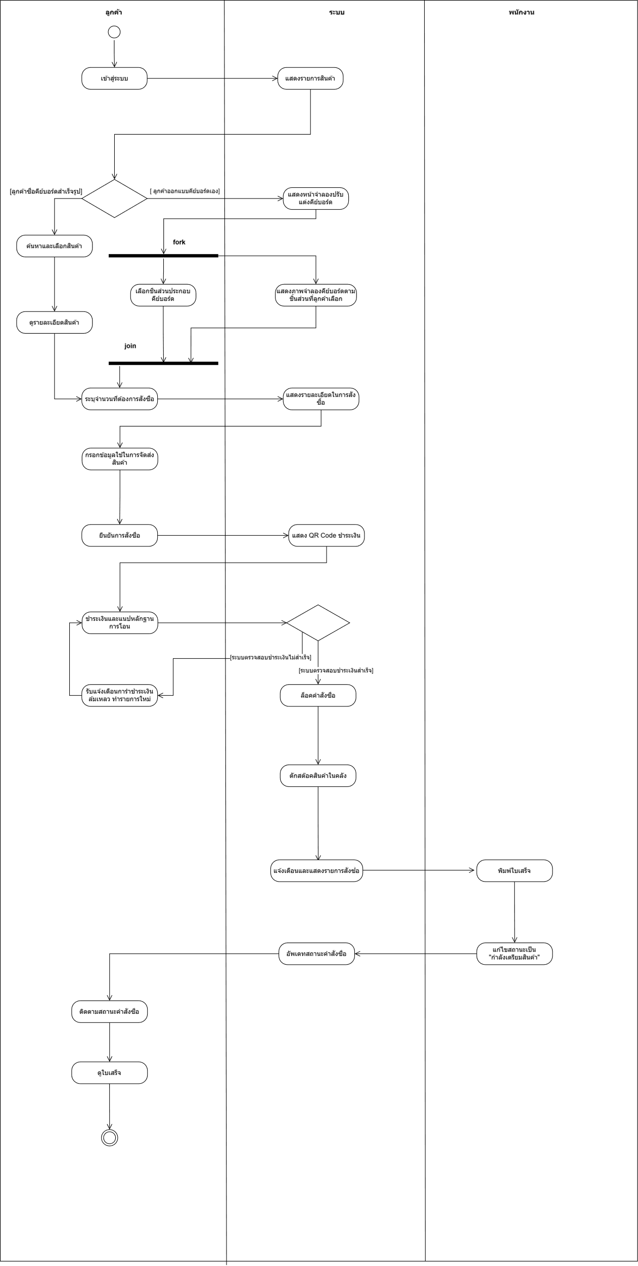
Activity Diagram
2. Activity Diagram
Activity Diagram แสดงลำดับกิจกรรมตั้งแต่ลูกค้าเข้าสู่ระบบจนได้รับสินค้า แบ่งเป็น 3 ช่อง (Swimlane) ได้แก่ ลูกค้า ระบบ และพนักงาน
รายละเอียดลำดับการทำงาน
ลำดับการทำงาน:
- เข้าสู่ระบบ: ลูกค้าทำการเข้าสู่ระบบ
- แยกทางเลือกตามประเภทสินค้า (Decision):
  - ซื้อคีย์บอร์ดสำเร็จรูป: ลูกค้าค้นหาและเลือกสินค้า จากนั้นดูรายละเอียดสินค้า
  - ออกแบบคีย์บอร์ดเอง: ระบบแสดงรายการสินค้าและหน้าจำลองการปรับแต่ง ลูกค้าเลือกชิ้นส่วน (ขั้นตอนนี้ใช้ Fork/Join เนื่องจากลูกค้าเลือกชิ้นส่วนและระบบแสดงภาพจำลองไปพร้อมกัน)
- ระบุจำนวนและกรอกข้อมูลจัดส่ง: ลูกค้าระบุจำนวนที่ต้องการสั่งซื้อ และกรอกข้อมูลที่ใช้ในการจัดส่ง จากนั้นระบบจะแสดงรายละเอียดการสั่งซื้อ
- ยืนยันและชำระเงิน: ลูกค้ายืนยันการสั่งซื้อ ระบบจะแสดง QR Code ชำระเงิน จากนั้นลูกค้าชำระเงินและแนบหลักฐานการโอน
- ระบบตรวจสอบการชำระเงิน (Decision):
  - ไม่สำเร็จ: ลูกค้าได้รับแจ้งเตือนว่าชำระเงินล้มเหลว และต้องทำรายการใหม่
  - สำเร็จ: ระบบล็อกคำสั่งซื้อ ตัดสต็อกสินค้าในคลัง ออกใบเสร็จ และแจ้งเตือนพร้อมแสดงรายการสั่งซื้อ
- ฝั่งพนักงาน: พนักงานแก้ไขสถานะเป็น "กำลังเตรียมสินค้า" และระบบจะอัปเดตสถานะ
- ติดตามสถานะ: ลูกค้าสามารถติดตามสถานะคำสั่งซื้อ และดูหรือพิมพ์ใบเสร็จได้

State Chart Diagram
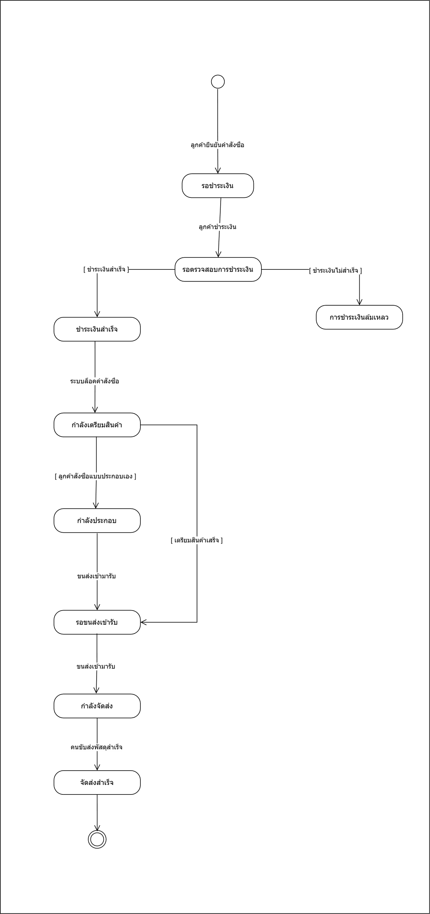

3. State Chart Diagram
สถานะและการเปลี่ยนสถานะ
สถานะ | เหตุการณ์/เงื่อนไขที่ทำให้เปลี่ยน | สถานะถัดไป
รอชำระเงิน | ลูกค้ายืนยันคำสั่งซื้อ (จุดเริ่มต้น) | รอตรวจสอบการชำระเงิน เมื่อลูกค้าชำระเงิน
รอตรวจสลิป | [ชำระเงินสำเร็จ] | ชำระเงินสำเร็จ
รอตรวจสอบการชำระเงิน | [ชำระเงินไม่สำเร็จ] | การชำระเงินล้มเหลว
ชำระเงินสำเร็จ | ระบบล็อกคำสั่งซื้อ | กำลังเตรียมสินค้า
กำลังเตรียมสินค้า | [ลูกค้าสั่งซื้อแบบประกอบเอง] | กำลังประกอบ
กำลังประกอบ / กำลังเตรียมสินค้า | [เตรียมสินค้าเสร็จ] | รอขนส่งเข้ารับ
รอขนส่งเข้ารับ | ขนส่งเข้ามารับ | กำลังจัดส่ง
กำลังจัดส่ง | คนขับส่งพัสดุสำเร็จ | จัดส่งสำเร็จ (สถานะสิ้นสุด)
ตารางที่ 1: แสดงสถานะของคำสั่งซื้อ (Order) และเหตุการณ์ที่ทำให้สถานะเปลี่ยน

Class Diagram
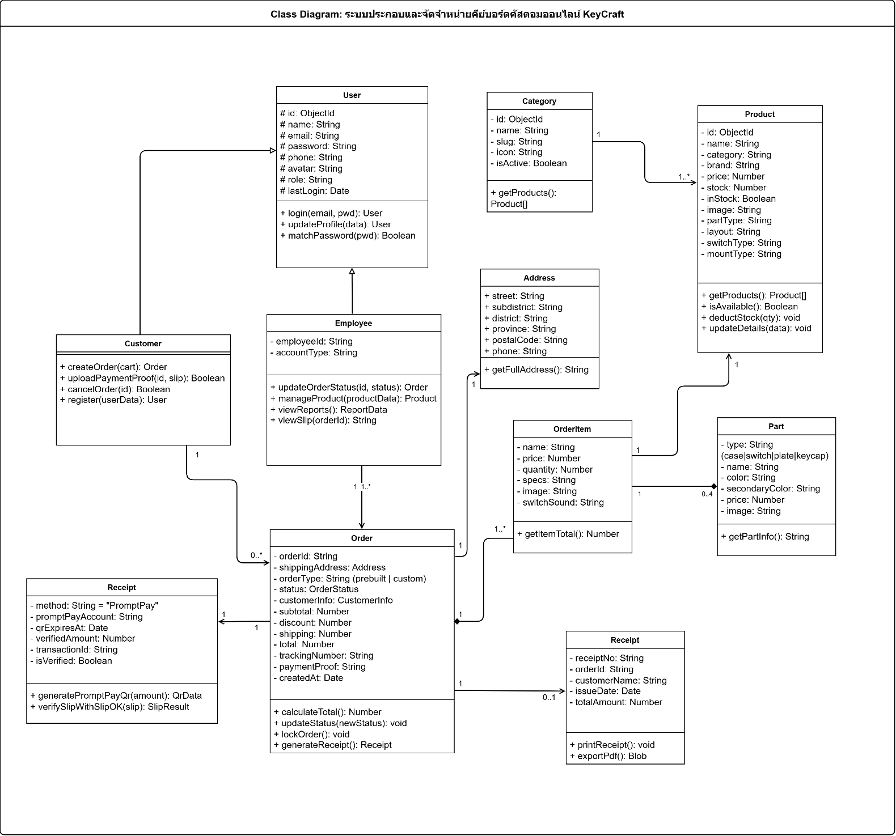

Class Diagram

4.1 ภาพรวม
Class Diagram แสดงโครงสร้างข้อมูลและพฤติกรรมของระบบ โดยสามารถแบ่งออกเป็น 4 กลุ่มหลัก ดังนี้:
กลุ่มผู้ใช้ (User Group)
- User: เป็นคลาสแม่ (Superclass) ใช้เก็บข้อมูลบัญชีพื้นฐาน (เช่น id, name, email, password, phone, avatar, role, lastLogin) มี Method ที่สำคัญ เช่น login, updateProfile, matchPassword โดยที่ matchPassword ใช้เทียบรหัสผ่านที่ผู้ใช้กรอกกับค่าที่เข้ารหัสไว้
- Customer: สืบทอด (Inherit) มาจาก User เพิ่ม Method สำหรับลูกค้า เช่น register, createOrder, uploadPaymentProof, cancelOrder
- Employee: สืบทอดมาจาก User เพิ่ม Attribute employeeId, accountType (เช่น staff หรือ ceo) และมี Method เช่น updateOrderStatus, manageProduct, viewReports, viewSlip
- หมายเหตุ: การแยก role ใน User (customer/employee) และ accountType ใน Employee (staff/ceo) ทำให้ระบบสามารถแยกประเภทผู้ใช้งานเพื่อจัดการสิทธิ์การเข้าถึงระดับตำแหน่งได้
กลุ่มสินค้า (Product Group)
- Category: หมวดหมู่สินค้า มีความสัมพันธ์แบบ 1 ต่อหลาย (1..*) กับ Product
- Product: สินค้าในคลัง มี Method จัดการสินค้า เช่น isAvailable (เช็คว่ามีของหรือไม่), deductStock (ตัดสต็อก), updateDetails (แก้ไขข้อมูล)
กลุ่มคำสั่งซื้อ (Order Group)
- Order: คำสั่งซื้อ เก็บยอดรวม, ส่วนลด, ค่าจัดส่ง, สถานะ, เลขพัสดุ และหลักฐานการชำระเงิน มี Method เช่น calculateTotal, updateStatus, lockOrder, generateReceipt
- OrderItem: รายการสินค้าในคำสั่งซื้อ เก็บชื่อ, ราคา, จำนวน ณ ตอนสั่งซื้อ (Snapshot) เพื่อไม่ให้ราคาในใบสั่งซื้อเปลี่ยนเมื่อมีการปรับราคาสินค้าในอนาคต
- Part: ชิ้นส่วนที่ลูกค้าเลือกในคีย์บอร์ดประกอบเอง (เช่น case, switch, plate, keycap) มีความสัมพันธ์กับ OrderItem แบบ Composition (0..4 ชิ้น)
- Address (Value Object): ที่อยู่จัดส่ง ไม่มี ID ของตัวเอง ฝังอยู่ในเจ้าของคำสั่งซื้อ
กลุ่มการชำระเงินและใบเสร็จ (Payment & Receipt Group)
- Payment: ข้อมูลการชำระเงินผ่าน PromptPay มี Method generatePromptPayQr และ verifySlipWithSlipOK (ตรวจสอบสลิปอัตโนมัติ)
- Receipt: ใบเสร็จ มี Method printReceipt และ exportPdf โดยใบเสร็จจะถูกสร้างขึ้นหลังจากการชำระเงินสำเร็จเท่านั้น (มีความสัมพันธ์กับ Order เป็น 0..1)

4.2 ความสัมพันธ์สำคัญ
ความสัมพันธ์ | ชนิด (Type) | ความหมาย
User -> Customer, Employee | Generalization | ทั้งสองเป็นผู้ใช้ชนิดหนึ่ง
Customer - Order | Association 1 ต่อ 1..* | ลูกค้าหนึ่งคนสั่งได้หลายคำสั่งซื้อ
Order - OrderItem | Composition 1 ต่อ 1..* | รายการสินค้าเป็นส่วนหนึ่งของคำสั่งซื้อ
OrderItem - Part | Composition 1 ต่อ 0..4 | คีย์บอร์ดประกอบเองมีชิ้นส่วนไม่เกิน 4 ชนิด
Category - Product | Association 1 ต่อ * | หมวดหมู่หนึ่งมีสินค้าหลายชิ้น
Order - Payment | Association 1 ต่อ 1 | คำสั่งซื้อหนึ่งมีการชำระเงินหนึ่งรายการ
Order - Receipt | Association 1 ต่อ 0..1 | ใบเสร็จเกิดเมื่อชำระสำเร็จ
ตารางที่ 2: แสดงความสัมพันธ์เชิงโครงสร้างระหว่าง Class ที่สำคัญภายในระบบ

